**姓名: 王立敏**

**学号: 2017E8018661153**

**Q1：给定Kripke结构如下(其中标号函数符合状态显示的内容)。**

**用限界语义证明(a)不成立并说明(b)成立。**

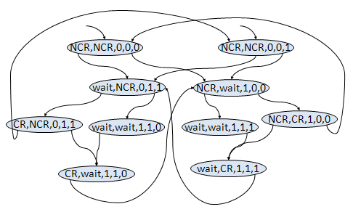

1. **M |= ( (a=NCR ∨a=wait) U a=CR)**
2. **M |= ( (a=NCR ∨a=wait) U (a=CR or b=CR) )**

**A1:**

**M, π |=k (a) ( (a=NCR V a=wait) U a=CR)for some k and computation π**

K=0：（NCR，NCR，0,0,0）......

K=1：（NCR，NCR，0,0,0）（WAIT，NCR，0,1,1）......

K=2：（NCR，NCR，0,0,0）（WAIT，NCR，0,1,1）（WAIT，WAIT，1,1,0）.......

K=3：（NCR，NCR，0,0,0）（WAIT，NCR，0,1,1）（WAIT，WAIT，1,1,0）

（CR，WAIT，1,1,0）......

K=4：（NCR，NCR，0,0,0）（WAIT，NCR，0,1,1）（WAIT，WAIT，1,1,0）

（CR，WAIT，1,1,0）（NCR，wait，1,0,0）......

K=3时，没有循环，因此它不能在那里终止

而对于**M, π |=k (a) ( (a=NCR V a=wait) U a=CR or b=CR)for some k and computation π**

K=0：（NCR，NCR，0,0,0）......

K=1：（NCR，NCR，0,0,0）（WAIT，NCR，0,1,1）......

K=2：（NCR，NCR，0,0,0）（WAIT，NCR，0,1,1）（WAIT，WAIT，1,1,0）.......

K=3：（NCR，NCR，0,0,0）（WAIT，NCR，0,1,1）（WAIT，WAIT，1,1,0）

（CR，WAIT，1,1,0）......

K=4：（NCR，NCR，0,0,0）（WAIT，NCR，0,1,1）（WAIT，WAIT，1,1,0）

（CR，WAIT，1,1,0）（NCR，wait，1,0,0）......

K=5：（NCR，NCR，0,0,0）（WAIT，NCR，0,1,1）（WAIT，WAIT，1,1,0）

（CR，WAIT，1,1,0）（NCR，wait，1,0,0）（WAIT，WAIT，1,1,1）......

K=6：（NCR，NCR，0,0,0）（WAIT，NCR，0,1,1）（WAIT，WAIT，1,1,0）

（CR，WAIT，1,1,0）（NCR，wait，1,0,0）（WAIT，WAIT，1,1,1）

（WAIT，CR，1,1,1）......

K=7：（NCR，NCR，0,0,0）（WAIT，NCR，0,1,1）（WAIT，WAIT，1,1,0）

（CR，WAIT，1,1,0）（NCR，wait，1,0,0）（WAIT，WAIT，1,1,1）

（WAIT，CR，1,1,1）（NCR，NCR，0,0,0）......

K=7时又开始循环进入K=0时的状态，因为它没有在¬( a=CR or b=CR)时停止，因此可以说明

M,  |=k (a) ( (a=NCR V a=wait) U a=CR or b=CR)是正确的

**Q2 :** **(a) 构造与公式 (p∧(q R r)) 等价的自动机。**

**(b) 构造与公式 (p∨(q U r)) 等价的自动机。**

**A2：**

**其中&&等价于∧，||等价于V**

**a.**

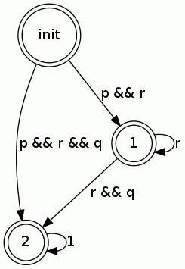

**b.**

